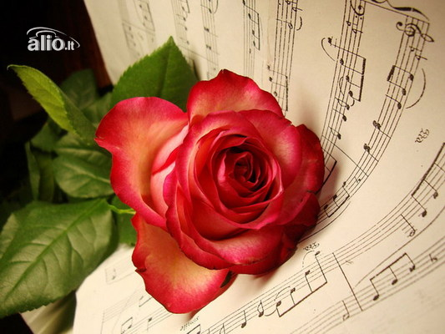
Консультация для родителей

«На каком инструменте играть ребёнку».

Совместная деятельность с детьми по музыкальному
воспитанию – включает в себя чередование различных видов музыкальной деятельности (пения, музыкально-ритмических движений, слушания музыки, игре на детских музыкальных инструментах) и обеспечивает тем самым разностороннее развитие музыкальных способностей детей.

Особенности музыкального развития ребёнка
четвёртого года жизни.
Отметим общие тенденции возрастного развития детей.
У детей четвёртого года жизни повышается чувствительность,
возможность более точного различения свойств, предметов и явлений, в том числе и музыкальных. Отмечаются также индивидуальные различия в слуховой чувствительности.
Этот период характеризуется стремлением к самостоятельности.
Происходит переход от ситуативной речи к связной, заметно укрепляется мышечно-двигательный аппарат. У ребёнка появляется желание заниматься музыкой, активно действовать.
Музыкально-ритмические движения.
Во второй младшей группе объём музыкально-ритмических навыков расширяется. Дети способны выполнять более точные задания.
В музыке подвижного характера они различают марш и пляску и соответственно двигаются, отмечая движениями изменение силы звучания (громко-тихо) и темпа (умеренный-быстрый).
Внимание ребёнка привлекается к началу и окончанию музыкального произведения.
Постепенно дети обогащаются разнообразными плясовыми и образными движениями, которые позволяют им полнее передавать характер музыки, учатся притопывать попеременно каждой ногой, инсценировать несложные песни, выполняя под музыку движения, подсказанные текстом. Развитию движений помогают упражнения с различными атрибутами (платочки, веточки, цветы, флажки и т. д.)
Слушание музыки.
Программа воспитания дошкольников по разделу «Слушание музыки» имеет конкретные задачи:
- Знакомить детей с художественными, доступными их восприятию образцами современной, классической, народной музыки;
- Развивать музыкальную восприимчивость детей, способность эмоционально откликаться на чувства, выраженные в музыке;
- Дать первоначальные сведения о музыке, подводить детей к запоминанию музыкальных произведений, различению их содержания, характера.

Четырёхлетние дети имеют некоторую эмоциональную устойчивость, очень живо, иногда бурно откликаются на плясовую мелодию.
Произведения лёгкого подвижного характера вызывают у них более спокойное состояние. Появляется заинтересованность содержанием произведений, рождаются вопросы, связанные с желанием узнать, о чём рассказывает музыка. Вырисовываются отдельные проявления музыкальной памяти, желание рассказать о впечатлениях после прослушанной песни или пьесы.

Пение

Дети этого возраста охотно включаются в пение взрослого, подпевая окончания музыкальных фраз. Некоторые дети могут пропеть несложную песню. Иногда у детей появляется даже крикливость. Необходимо следить, чтобы дети пели и разговаривали без напряжения, не подражая излишне громкому пению взрослых.

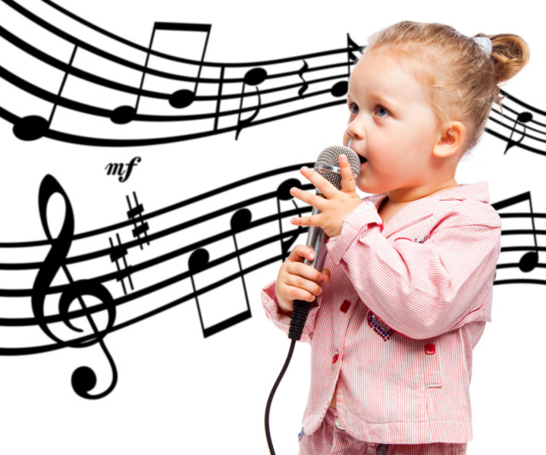

Особенности музыкального развития ребёнка
пятого года жизни.
Пятый год жизни характеризуется активной любознательностью детей. Это период вопросов: «почему?», «отчего?». Ребёнок начинает осмысливать связь между явлениями и событиями, может сделать простейшие обобщения. Он наблюдателен, способен определить: характер музыки (весёлая, радостная, грустная);
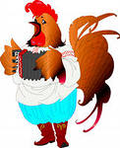
звуки (высокие, низкие, громкие, тихие);
части пьесы (быстрая, медленная);
на каком инструменте играют мелодию (рояль, скрипка, баян).
Музыкально-ритмические движения.
Освоение основных видов движения – ходьбы, бега, прыжков – даёт возможность детям шире использовать их в играх и танцах.
Дети пятого года жизни могут достаточно чётко ходить в соответствии с метрической пульсацией. У некоторых это получается во время бега. Правильная передача ритмического рисунка в пляске их затрудняет. Чувствуя смену темпа, они не всегда точно это воспроизводят.
Некоторые дети проявляют интерес только к одному виду деятельности в зависимости от индивидуальных склонностей и способностей каждого.
Слушание музыки.
Задачи по этому разделу остаются прежними (см .«Особенности
музыкального развития ребёнка четвёртого года жизни»),
но усложняется репертуар для слушания музыки.
Пение
На пятом году жизни дети имеют определённую общую подготовку. У них несколько расширяется диапазон, более организованным становится дыхание, более точным произношение отдельных звуков, слов. На занятиях вырабатывается артикуляция, развивается навык правильного, своевременного взятого дыхания, умения спеть музыкальную фразу до конца.
Прежде всего, дети должны петь естественным голосом, без напряжения.

Особенности музыкального развития ребёнка
шестого и седьмого года жизни.

Шестой-седьмой годы жизни ребёнка – это начало подготовки ребят к школе. Ребёнок способен к целостному восприятию музыкального образа, что очень важно для формирования эстетического отношения к окружающему. Но означает ли это, что аналитическая деятельность может нанести вред целостному восприятию? Исследования, проведённые в области сенсорных способностей и музыкального восприятия детей, показали интересную закономерность. Целостное восприятие музыки не снижается, если ставится задача вслушиваться, выделять, различать наиболее яркие средства «музыкального языка». Это способствует музыкально-слуховому развитию, усвоению необходимых навыков.

Музыкально-ритмические движения.

У детей шестого года жизни появляется двигательная выразительность в передаче музыкально-игровых образов, точность и грациозность в танце. Отмечается более развитое чувство ритма – умение воспроизводить постоянный ритм (который длится некоторое время), выделять акцент, сильную долю, смену темпа. Песни, пляски, игры исполняются детьми этого возраста самостоятельно, и в какой-то мере творчески.

Дети седьмого года жизни, активно воспринимая музыку, отмечают её связь с движением, чувствуют выразительные особенности музыкального звучания. Они самостоятельно двигаются в плясках, хороводах, упражнениях, различая форму произведения. Чувство ритма позволяет детям точно выполнять движения, выразительно, изящно танцевать и значительно ярче проявлять себя в играх. С большим интересом относятся они к творческим заданиям. Индивидуальные музыкальные интересы проявляются ярче.

Слушание музыки.

Дети этого возраста уже имеют достаточно развитое произвольное внимание, умеют сосредотачиваться, улавливать музыку более детально.
Ребята способны почувствовать общее настроение музыки и проследить за развитием художественного образа.

Пение.
Общее развитие ребёнка на 6-7 году жизни, укрепление физических сил оказывают влияние на совершенствование голосового аппарата. Навыки, над которыми в предыдущих группах велась работа, уточняются и закрепляются.
В старшей и подготовительной группах начинается предварительная работа по подготовке к школе. Это выражается в развитии слухового самоконтроля, сенсорных способностей, позволяющих детям определять и воспроизводить звуки различной высоты и длительности.
У детей формируется навык самостоятельного пения. Дети не просто разучивают песни, а запоминают их, хорошо знают и умеют исполнять выученные ранее.

Голос ребёнка – естественный инструмент, которым он обладает с ранних лет.
В годы дошкольного детства голосовой аппарат ещё не
сформирован: связки тонкие, нёбо малоподвижное,
дыхание слабое, поверхностное, и, укрепляется вместе с общим развитием организма.

Нельзя разрешать детям петь на улице в холодную и сырую погоду!

Игра на детских музыкальных инструментах.

Во всех возрастных группах в различных формах происходит общение с детскими музыкальными инструментами.
Это необходимо для развития звуковысотного, динамического, тембрового слуха и ритмического чувства.
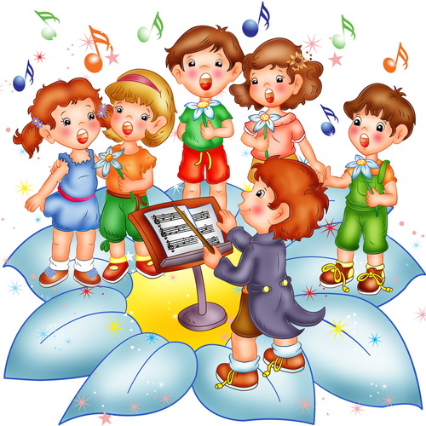

Дошкольное детство – пора наиболее оптимального приобщения ребёнка к миру прекрасного.

